Allegato D - Analisi della residenzialità psichiatrica in Piemonte
La DGR 30 – 1517 del 3 giugno 2015 “Riordino della rete dei servizi residenziali della psichiatria” è stata emanata con l’obiettivo di dare attuazione a quanto previsto dai “Programmi Operativi 2013 – 2015” ed in particolare dall’azione 14.4.4 “Riorganizzazione, riqualificazione e implementazione dell’assistenza ai pazienti psichiatrici”, nella quale veniva esplicitata la necessità, da parte della Regione Piemonte, di disciplinare l’intera filiera dei servizi residenziali psichiatrici presenti sul territorio piemontese, definendone così i requisiti autorizzativi e di accreditamento, i criteri di accesso, il regime tariffario e la funzione di vigilanza e controllo, adeguando l’offerta residenziale esistente sul territorio al modello AGENAS - GISM, già recepito dalla regione stessa con D.C.R. n. 260 – 40596 del 23 dicembre 2013.
Tale atto deliberativo ha definito diversi adempimenti richiesti ai D.S.M. Piemontesi oltre che alle strutture presenti sul territorio, al fine di permettere una corretta applicazione di quanto definito nel suddetto atto. In particolare con la Circolare Prot. n. 51907 del 18 agosto 2015 “D.G.R. n. 30-1517 del 3 giugno 2015 “Riordino della rete dei servizi residenziali della psichiatria”: adempimenti”, la Regione Piemonte ha avviato una fase di rivalutazione degli utenti presenti nelle strutture residenziali psichiatriche piemontesi con l’obiettivo di verificarne l’appropriatezza degli inserimenti, in un’ottica di coerenza tra i livelli di assistenza erogati e le necessità assistenziali del paziente. Oltre a ciò, è stata effettuata un’attività di ricognizione delle strutture residenziali psichiatriche presenti sul territorio al fine di comprenderne le caratteristiche strutturali, organizzative, oltre che la tipologia di personale impiegato.
Tale attività è stata svolta mediante la somministrazione sul territorio regionale di apposite schede di valutazione, quali:
- elenco pazienti;
- scheda valutazione multidimensionale;
- scheda struttura.
Ciascuna scheda è stata somministrata al fine di tracciare informazioni di diverso carattere e di fornire un quadro completo della realtà regionale. In particolare:
- elenco pazienti: la compilazione di tale scheda è stata richiesta ai D.S.M. con l’obiettivo di tracciare tutti i pazienti inseriti e stabilmente accolti presso le strutture residenziali psichiatriche al 1 settembre 2015, con il dettaglio dei pazienti inseriti in strutture ubicate nel proprio territorio di competenza, in altre ASL piemontesi oltre che in strutture ubicate al di fuori del territorio regionale evidenziando il Centro di Salute Mentale a cui afferisce il paziente;
- scheda valutazione multidimensionale: la compilazione di tale scheda è stata richiesta ai D.S.M. per ciascun paziente inserito e stabilmente accolto presso le strutture residenziali entro e non oltre il 15 novembre 2015 prevedendo i seguenti invii periodici, ossia 30 settembre, 15 ottobre, 30 ottobre e 15 novembre 2015. Tale scheda è stata somministrata con l’obiettivo di tracciare informazioni quali la provenienza dell’utente, il precedente percorso psichiatrico oltre che le sue esigenze di supporto assistenziale;
- scheda struttura: la compilazione di tale scheda è stata richiesta alle strutture residenziali già accreditate oltre che ai D.S.M. per i Gruppi Appartamento entro il 30 settembre 2015, con il dettaglio delle informazioni di dettaglio della struttura, dei relativi costi oltre che del personale impiegato.
Le evidenze emerse dalla somministrazione di tali schede sono state oggetto di analisi e hanno permesso di disegnare un quadro esaustivo della realtà psichiatrica piemontese. Di seguito si riportano le principali evidenze emerse da tale analisi.

Elenco pazienti
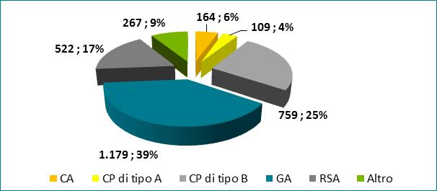
Dalla rilevazione effettuata mediante l’“Elenco pazienti” al 5 settembre 2015 risultano in carico presso i servizi residenziali per la psichiatria 3.000 persone.
Grafico 0: Distribuzione complessiva degli utenti per tipologia di struttura
Di questi ultimi, circa il 68% sono accolti presso i Gruppi Appartamento e Comunità Protette (di Tipo A e B), mentre il 17% in RSA e il 6% in Comunità Alloggio. Infine il 9% degli utenti totali risultano accolti in strutture classificate con «Altro» nelle quali rientrano: Strutture per Minori, SRLA (Struttura residenziale di lunga assistenza), RAF, Comunità riabilitativa psicosociale, etc.
In termini di distribuzione geografica, il rapporto relativo al numero di utenti presi in carico ogni 1.000 abitanti presenta significative differenze tra le diverse ASL piemontesi. Il valore medio regionale è pari a 0,60, con un valore minimo pari a 0,34 presso la ASL di Novara ed un valore massimo pari a 0,93 presso le ASL della Città di Torino (TO1 e TO2). Tale situazione è correlata ad una presenza disomogenea dell’offerta sul territorio, sia per tipologia di strutture (Comunità Protette di Tipo A e B, Comunità Alloggio, Gruppi Appartamento), sia per il numero di posti letto disponibili.

La Figura1 riporta il numero di inserimenti ogni 1.000 abitanti per singola ASL e per ciascuna tipologia di struttura.
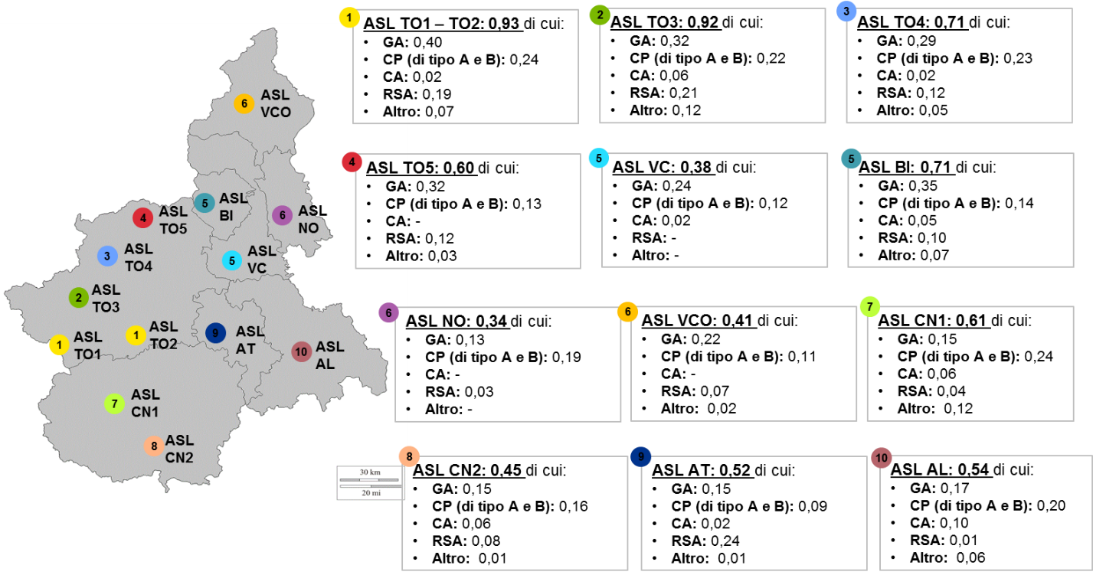
Figura 1: Numero di inserimenti ogni 1.000 abitanti per ASL e tipologia di struttura
L’età media degli utenti accolti nelle strutture psichiatriche è pari a 52 anni ed è abbastanza omogenea tra Comunità Protette (di Tipo A e B), Comunità Alloggio e Gruppi Appartamento. La maggior parte degli utenti si posiziona nella fascia di età tra i 36 e i 55 anni (47%) e in quella tra i 56 e i 65 anni (24%), come risulta dal grafico 2. Il grafico 3, invece, mostra la correlazione tra le fasce di età degli utenti e la tipologia di struttura dove questi ultimi sono attualmente accolti.
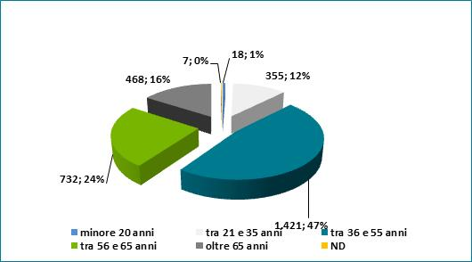
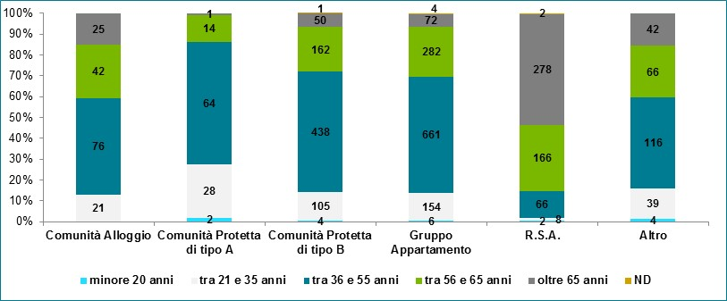
Grafico 2: Distribuzione complessiva degli utenti per range di età
Grafico 3: Distribuzione degli utenti per range di età e tipologia di struttura

Nelle Comunità Alloggio e Comunità Protette (di Tipo A e B) prevale la fascia di utenti in età adulta (tra 36 e 55 anni), mentre nelle RSA, seppur vi è una prevalenza di utenti over 65, sono presenti 66 utenti con età compresa tra 36 e 55 anni e 10 utenti con età inferiore a 35 anni.
Nelle diverse strutture analizzate, inoltre, è significativa la presenza di utenti che hanno una storia pluriennale di presa in carico presso i servizi residenziali. La maggior parte degli utenti presi in carico dalle SR psichiatriche hanno avviato il PTRP (Progetto Terapeutico Riabilitativo Personalizzato) tra 1 e 5 anni, mentre l’11% degli utenti ha avviato il PTRP da più di 10 anni.
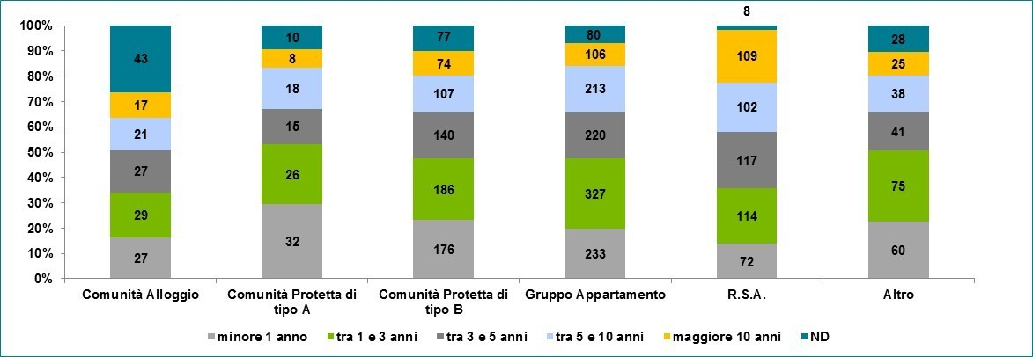
Grafico 4: Distribuzione degli utenti per tipologia di struttura e durata del percorso da avvio PTRP
Al fine di avere un quadro complessivo dell’utenza, inoltre, è stato effettuato un ulteriore focus sugli utenti extra regionali accolti presso le strutture residenziali psichiatriche piemontesi.
Dall’analisi effettuata è emerso che gli utenti extra regionali accolti in tali tipologie di strutture sono circa il 13% di tutto il campione analizzato. Questi ultimi, sono prevalentemente accolti presso le Comunità Protette di Tipo A e di tipo B rispettivamente il 37% e il 20% degli utenti ad oggi accolti presso tali strutture. Nei Gruppi Appartamento e nelle Comunità Alloggio, invece, la presenza di utenti provenienti da fuori regione è molto inferiore attestandosi ben al di sotto del 6% del campione.

Scheda valutazione multidimensionale
Per quanto concerne il quadro dell’utenza psichiatrica sul territorio piemontese, le evidenze emerse dalla scheda “Elenco pazienti” sono state incrociate con quanto emerso dalla somministrazione della “Scheda valutazione multidimensionale” permettendo in tal modo di approfondirne la provenienza, la diagnosi principale, la storia clinica oltre che la dimensione clinica, al fine di comprenderne l’effettivo fabbisogno assistenziale.

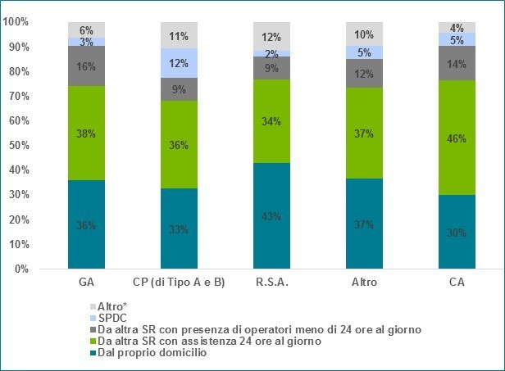
In particolare, con riferimento alla provenienza degli utenti, coerentemente a quanto riportato nel grafico 5, gli utenti analizzati provengono prevalentemente da «altra SR con assistenza 24 ore al giorno» (37%) e «dal proprio domicilio» (36%). Inoltre, si segnala che circa il 13% degli utenti proviene da «altra SR con presenza di operatori meno di 24 ore al giorno», mentre il 6% da «SPDC». Il grafico sottostante riporta il dettaglio della provenienza degli utenti analizzati per le diverse tipologie di strutture. Come si può notare, la provenienza «dal proprio domicilio» è molto rilevante (43%) per gli utenti accolti in RSA, mentre ha un valore superiore al 30% per gli utenti accolti nelle altre tipologie di strutture analizzate. La voce “altro” include RSA, ospedale giudiziario, senza fissa dimora, etc.
Grafico 5: Provenienza degli utenti per tipologia di struttura
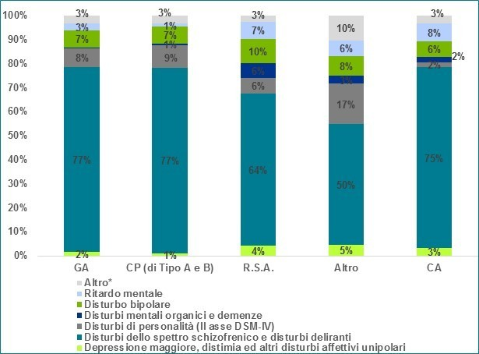
Con riferimento, invece, alla diagnosi principale, come mostrato nel Grafico 6, il 72% dell’utenza è affetta da «Disturbi dello spettro schizofrenico e disturbi deliranti», a cui seguono le diagnosi di «Disturbo bipolare» e «Disturbi della personalità (II asse D.S.M.-IV)» (8%). La voce “altro” include i seguenti disturbi: Tossicodipendenze escluso alcool, Disturbi dell’alimentazione, Alcoolismo, Depressione maggiore, distimia ed altri disturbi affettivi unipolari, Disturbi mentali organici e demenze, Disturbi d'ansia, DOC, disturbi somatoformi, ND. Mediante l’analisi della scheda di valutazione multidimensionale, sono stati, inoltre approfonditi, i dati relativi al percorso psichiatrico degli utenti analizzati prendendo in considerazione sia i precedenti inserimenti in altre strutture residenziali, oltre che la permanenza degli stessi nelle strutture presso le quali sono attualmente accolti.
Grafico 6: Distribuzione delle diagnosi principali nelle diverse tipologie di struttura
Da tale approfondimento è emerso che gli utenti analizzati presentano in media un percorso psichiatrico molto lungo. In media, dalla data di primo contatto con i servizi psichiatrici piemontesi, la storia clinica degli utenti è pari a 17 anni. Inoltre, è emerso che le strutture che accolgono gli utenti con il percorso psichiatrico più lungo sono le RSA e le Comunità Alloggio con un valore medio superiore ai 20 anni. In particolare si segnala che le ASL di VCO e AT presentano casi di utenti ospitati in RSA con durata media del percorso psichiatrico superiore ai 30 anni, mentre nell’ASL di VCO sono presenti 5 utenti con un percorso psichiatrico medio di oltre 35 anni.
Per quanto concerne, invece, la durata media di permanenza degli utenti nella struttura presso la quale sono attualmente ospitati, si evidenzia un valor medio pari a 4,5 anni, con una variabilità di tale dato tra RSA e Comunità Protetta di Tipo A (5,8 anni contro i 3,1 anni circa). Il Grafico 7, infatti, riporta la durata media di permanenza per ciascuna tipologia di struttura e mostra da un lato che le RSA e le Comunità Alloggio accolgono l’utenza con il percorso psichiatrico in struttura più lungo, dall’altro che le Comunità Protette di Tipo A accolgono coloro che hanno il percorso più breve, seppur sempre al di sopra dei 3 anni.
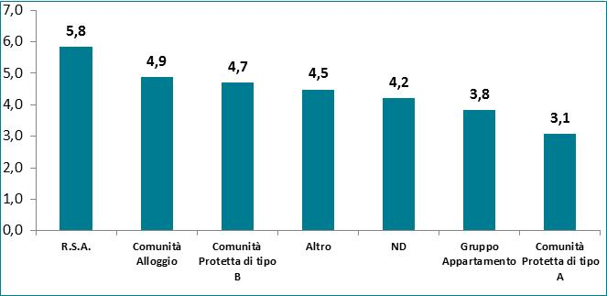
Grafico 7: Durata media di permanenza degli utenti nella struttura presso la quale sono attualmente ospitati (anni)
Dopo aver avuto un quadro dell’utenza in termini di età, distribuzione tra le diverse tipologie di strutture, provenienza, diagnosi principale, oltre che aver approfondito la durata del percorso psichiatrico dal primo contatto con i servizi psichiatrici e nella struttura presso la quale gli utenti sono attualmente accolti, il lavoro si è focalizzato sull’analisi clinica della stessa al fine di comprenderne l’effettivo fabbisogno assistenziale. Ciò al fine di verificare la corretta correlazione tra esigenze di supporto assistenziale palesato e tipologia di struttura presso la quale gli utenti sono attualmente accolti.
L’analisi clinica è stata effettuata analizzando gli esisti emersi dalle scale di valutazione psichiatriche somministrate mediante la “scheda valutazione multidimensionale” ed in particolare sulle seguenti scale:
- GAF (Global Assessment of Functioning);
- HoNOS (Health of Nation Outcome Scale).

Per tale analisi è stata studiata, di concerto con il Gruppo di Lavoro Regionale, una metodologia che permettesse di tracciare al meglio le esigenze di supporto assistenziale degli utenti. Pertanto i dati emersi da ciascuna delle due scale sono stati incrociati e hanno permesso una completa valutazione dell’utenza mediante l’individuazione delle reali esigenze di supporto assistenziale.

La metodologia utilizzata per l’analisi clinica degli utenti ha previsto le seguenti assunzioni:
- la Scala GAF (Global Assessment of Functioning) è stata analizzata integralmente. Tutti gli item di tale scala, infatti, sono stati utilizzati per clusterizzare l’utenza;
- la Scala HoNOS (Health of Nation Outcome Scale) è stata analizzata nella sua interezza, ma particolare attenzione è stata posta sugli item riguardanti gli aspetti sanitari (item con il suffisso A dal n°2 al n°8) con punteggi indicanti problemi gravi o molto gravi (valori pari a 3 e 4).
Queste assunzioni hanno permesso di ottimizzare le informazioni disponibili mediante le due scale di valutazione sopra citate e riuscire ad indagare sia la dimensione sanitaria che socioassistenziale.

In particolare l’analisi è stata svolta nel seguente modo:
- la totalità degli utenti è stata suddivisa in due cluster in base al punteggio ottenuto mediante la scala GAF, in particolare:
  - gli utenti che hanno riportato punteggi nella GAF superiori a 50, escludenti quindi individui con sintomatologia grave, sono stati considerati con indice di necessità prevalentemente socioriabilitative;
  - gli utenti che hanno riportato, invece nella GAF pari o inferiori a 50 sono stati indagati nel seguente modo:
    - utenti con punteggio GAF pari o inferiore a 50 e nessun punteggio pari a 3 o a 4 negli item da 2 a 8 della HoNOS, ossia indicativo di problemi gravi o molto gravi, sono stati considerati ugualmente con prevalenti necessità socioriabilitative,
    - utenti con punteggio GAF pari o inferiori a 50, ma almeno una problematica sanitaria grave alla scala HoNOS (almeno un punteggio pari a 3 o a 4 negli item da 2 a 8 della HoNOS), sono stati considerati a prevalente necessità sanitaria.
Tale metodologia, prima di essere applicata a tutto il campione regionale, è stata testata e validata su un campione di utenti (circa 20% del campione totale). Oltre a ciò, è stata testata attraverso una procedura statistica che ha previsto l’estrazione di un fattore comune tramite l’analisi delle componenti principali dai punteggi delle due scale e il confronto della suddivisione stessa con in punteggi fattoriali ottenuti.
Da tali approfondimenti e soprattutto dal test sul campione ristretto di utenti, è emerso che tale approccio permettesse di identificare al meglio le esigenze di supporto assistenziale deli utenti analizzati.
I risultati emersi dall’analisi della dimensione clinica dell’utenza, mediante l’applicazione di tale metodologia hanno evidenziato che circa il 39% degli utenti analizzati evidenziano esigenze di supporto sanitario, mentre circa il 61% palesa una esigenza di supporto prevalentemente di tipo socioassistenziale. Tale proporzione varia in base alla tipologia di struttura presso la quale l’utente è accolto.
Nel Grafico 8 si riporta la distribuzione degli utenti per tipologia di struttura e relativa esigenza di supporto.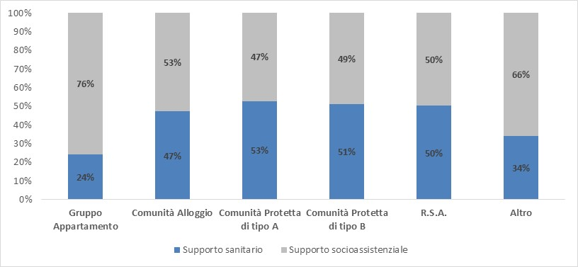
Come si evince dalla lettura del grafico sovrastante, l’utenza con prevalente esigenza di supporto sanitario è accolta in strutture quali le Comunità Protette (di Tipo A e B) oltre che le RSA, mentre in quota minore presso le Comunità Alloggio (47%), fino ad arrivare ai Gruppi Appartamento dove tale percentuale si attesta attorno al 24%. Per quanto concerne i Gruppi Appartamento, nonostante siano delle strutture a prevalente vocazione assistenziale, dall’analisi sul territorio regionale, emerge che anche queste strutture accolgono utenza con un’esigenza di supporto sanitario (circa il 24% dell’utenza totale). Di rilievo, inoltre, è la presenza di utenti con esigenze di supporto prevalentemente socioassistenziale in strutture come le Comunità Protette (di Tipo A e B) che, invece, avendo una prevalente vocazione sanitaria dovrebbero accogliere in modo predominante un’utenza con tale esigenza di supporto. Oltre alla distribuzione degli utenti per tipologie di struttura, è stata indagata l’esigenza di supporto assistenziale degli utenti mappati su tutto il territorio regionale. Il Grafico 9, infatti riporta la distribuzione degli utenti per tipologia di supporto assistenziale (sanitario oppure socioassistenziale) nelle diverse ASL Piemontesi.
Grafico 8: Distribuzione degli utenti per tipologia di struttura e esigenza di supporto assistenziale
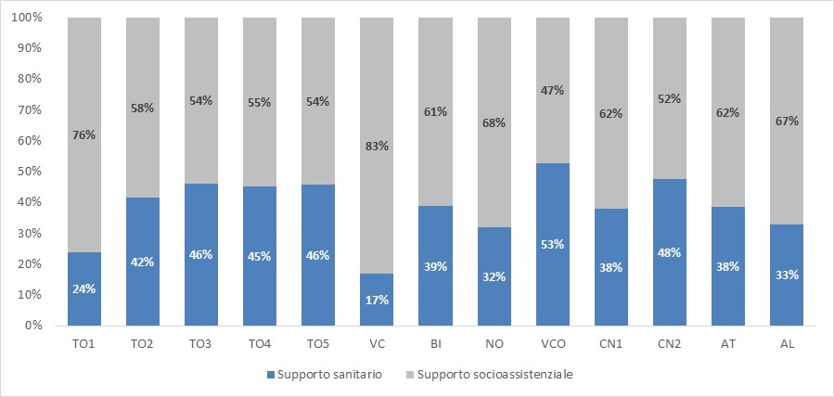
Grafico 9: Distribuzione per ASL degli utenti per tipologia di esigenza di supporto assistenziale
Dalla lettura del grafico sovrastante emerge che le ASL di TO1 e VC accolgono in modo preponderante un’utenza con esigenze di supporto socioassistenziale. Nel caso della ASL di TO1 tale dato potrebbe essere correlato alla presenza di molti Gruppi Appartamento presenti sul territorio della Città di Torino. Per quanto riguarda, invece, le altre ASL si evidenzia come la distribuzione tra utenza con esigenze di supporto sanitario e socioassistenziale sia pressoché allineata, con una variazione rilevante solo nella ASL di VCO, dove risulta una prevalenza di utenza con esigenze di supporto sanitario.
Scheda struttura
Al fine di avere un quadro complessivo della residenzialità psichiatrica, oltre all’analisi dell’utenza, mediante la “scheda struttura” si è provveduto a censire le strutture presenti sul territorio regionale al fine di comprenderne la distribuzione, le caratteristiche strutturali oltre che i costi di gestione e la tipologia di personale presente in struttura.

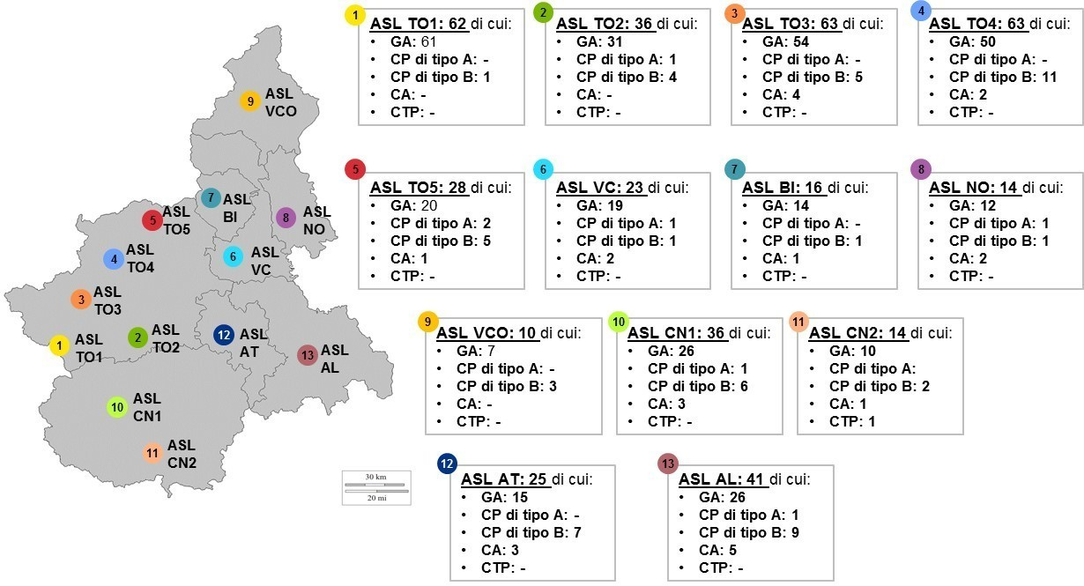
Le strutture residenziali psichiatriche presenti sul territorio piemontese sono 431 così suddivise tra le diverse tipologie di strutture: 345 Gruppi Appartamento, 7 Comunità Protette di Tipo A, 56 Comunità Protette di Tipo B, 22 Comunità Alloggio ed 1 Centro Terapie Psichiatriche. La loro distribuzione non è omogenea tra le diverse ASL del territorio piemontese. Nella Figura 2, infatti, si riporta il dettaglio della distribuzione delle strutture, con dettaglio della tipologia, per ASL di riferimento.
Figura 1: Distribuzione delle strutture residenziali psichiatriche sul territorio regionale

Dall’analisi del territorio piemontese, è emerso che alcune tipologie di strutture sono concentrate in determinate ASL piuttosto che in altre. Tale discorso è valido soprattutto per i Gruppi Appartamento, i quali sono in particolare presenti nei territori afferenti alle ASL TO1, TO3 e TO4. Infatti su un totale di 345 Gruppi Appartamento presenti su tutto il territorio regionale, circa il 48%(165) sono ubicati nelle ASL suddette. Si segnala, invece, la presenza di un unico Centro di Terapie Psichiatriche presente nell’ASL CN2 per un totale di 20 posti letto.

Il totale dei posti letto delle strutture residenziali psichiatriche censite sul territorio regionale è pari a 2.872 di cui circa il 92% sono suddivisi tra Gruppi Appartamento (1.426) e Comunità Protette di Tipo A e B (1.216), mentre il restante 8% è riferito alle Comunità Alloggio e al Centro di Terapie Psichiatriche. Sempre in tema di posti letto, è stata effettuata un’analisi volta ad approfondire la variabilità degli stessi per ciascuna tipologia di struttura. Come evidenziato dal Grafico 10 le tipologie di strutture analizzate presentano una rilevante variabilità di posti letto. Le Comunità Protette (di Tipo A e B) analizzate hanno in media 19 posti letto.
Nonostante ciò sono presenti strutture afferenti a tale tipologia di struttura che hanno 7 posti letto, mentre delle altre che ne hanno fino ad un massimo di 30. Tale variabilità, seppure in misura ridotta è presente anche per le Comunità Alloggio e i Gruppi Appartamento.

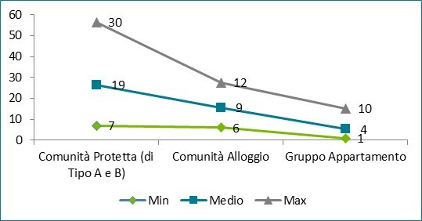
Grafico 10: Variabilità dei posti letto per tipologia di struttura
Per quanto concerne, invece, la dimensione media delle strutture analizzate, emerge che i Gruppi Appartamento hanno una dimensione media che si aggira attorno ai 100 mq, mentre le Comunità Protette (di tipo A e B) una dimensione che supera i 1.000 mq.

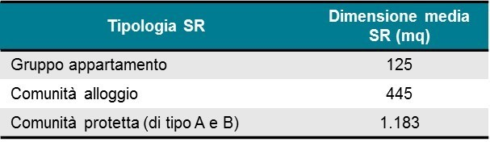
Dalla rilevazione della “scheda struttura”, inoltre, è stato effettuato un approfondimento in merito all’utenza in carico presso tali strutture al fine di comprendere la reale saturazione dei posti letto disponibili sul territorio regionale. Da tale approfondimento è emerso che ad oggi risultano non occupati circa 300 posti letto. In particolare tale fenomeno è particolarmente presente nei Gruppi Appartamento e nelle Comunità Alloggio.
Figura 2: Focus sulla dimensione media (mq) delle diverse tipologie di SR psichiatriche

La figura 5, riporta il dettaglio per ciascuna tipologia di struttura dell’utenza accolta (intesa come RP ed Extra RP) e i posti letto disponibili.
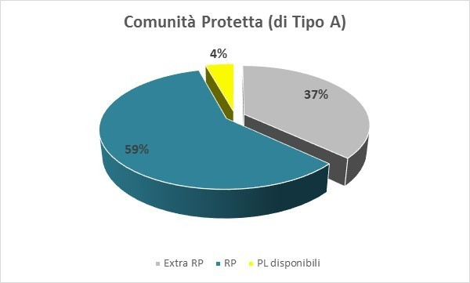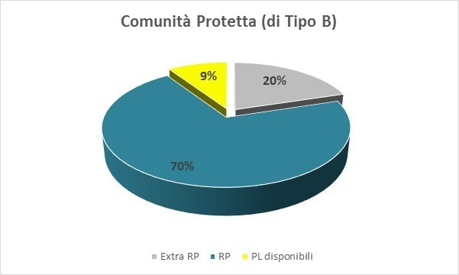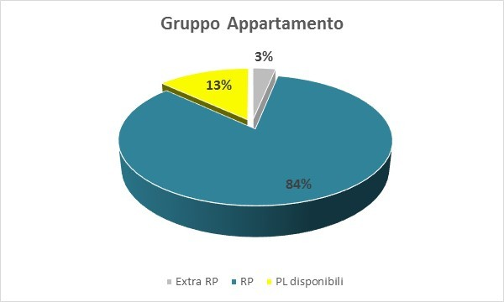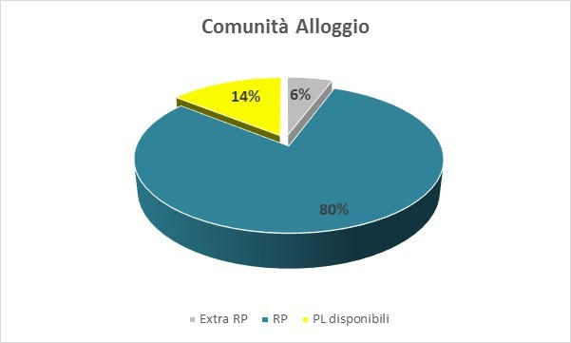
Figura 3: Dettaglio posti letto disponibili per tipologia di SR psichiatrica

Dopo aver avuto un quadro complessivo delle strutture residenziali psichiatriche presenti sul territorio piemontese in termini di numerosità, distribuzione, dimensione media, oltre saturazione dei posti letto disponibili, si è provveduto ad approfondire l’analisi dei costi di gestione rendicontati dalle strutture analizzate. Le voci che sono state indagate hanno tenuto conto sia dei costi sostenuti dalla struttura per l’attività alberghiera (pulizia, pasti, lavanderia, etc.) sia dei costi per le attività di supporto (canone di locazione, manutenzione, utenze, oneri, etc.).
Il dato emerso da tale analisi presenta delle differenze tra le diverse tipologie di strutture. Ciò fondamentalmente è correlato alle dimensioni e alle caratteristiche delle strutture analizzate. Tale analisi è stata effettuata non su tutto il campione delle strutture censite in quanto tale dato non è sempre stato compilato all’interno della “scheda struttura”. Il risultato di tale analisi ha evidenziato che il costo medio a giornata erogata, relativo all’ attività alberghiera e di supporto, per le Comunità Protette (di Tipo A e B) si attesta attorno ai € 40,00/die, mentre tale dato è pari a circa € 28,00/die per i Gruppi Appartamento. Le Comunità Alloggio censite, invece, si attestano attorno ai € 32,00/die.
Per quanto concerne l’analisi delle strutture residenziali psichiatriche, un ulteriore focus è stato effettuato sul personale impiegato. Le figure professionali presenti nelle diverse tipologie di strutture analizzate sono molto differenti andando così a definire la tipologia di assistenza erogata dalla specifica tipologia di struttura. Come evidenziato nella figura sottostante, le Comunità Alloggio e i Gruppi Appartamento confermano una forte valenza assistenziale, mentre le Comunità Protette una preponderante valenza sanitaria.
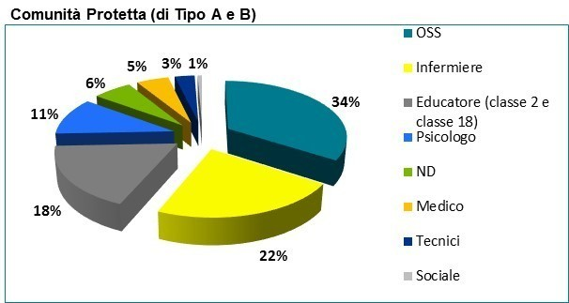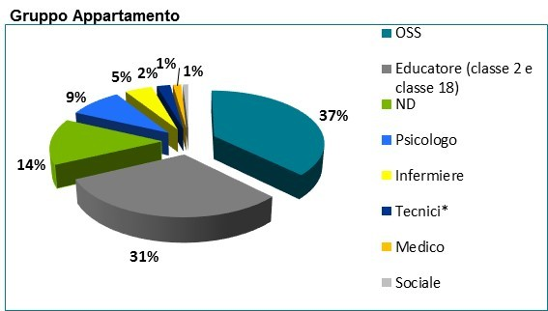
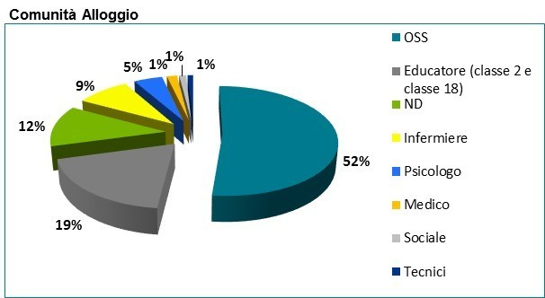
Le Comunità Protette (di Tipo A e B) vedono una prevalenza di infermieri, OSS e psicologi, mentre all’interno dei Gruppi Appartamento gli OSS e gli Educatori (classe 2 e 18) coprono più del 60% dell’assistenza erogata all’interno di tale struttura. Per quanto riguarda, infine, le Comunità Alloggio in tale tipologia di struttura si riscontra una rilevante presenza di OSS (oltre il 50%), maggiore rispetto a quanto emerso dalle altre tipologie di strutture analizzate.
Figura 5: Dettaglio figure professionali
presenti nelle Comunità Protette (di Tipo A e B)

Principali risultati emersi e punti di attenzione
L’attività di istruttoria avviata in seguito alla emanazione della DGR 30 – 1517 del 3 giugno 2015 “Riordino della rete dei servizi residenziali della psichiatria” ed in particolare mediante la Circolare Prot. n. 51907 del 18 agosto 2015, ha permesso di disegnare un quadro della residenzialità psichiatrica presente sul territorio piemontese. Ciò ha permesso di mettere in evidenza sia i tratti caratteristici dell’utenza in carico presso le strutture residenziali piemontesi, sia alcune peculiarità territoriali che richiedono un particolare approfondimento, come le RSA.
Per quanto concerne l’utenza, le principali evidenze emerse sono state le seguenti:
- gli utenti in carico presso i servizi residenziali psichiatrici piemontesi sono pari a 3.000 e sono prevalentemente accolti presso Gruppi Appartamento e Comunità Protette (di Tipo A e B). Di rilevante importanza, inoltre è al presenza di 522 utenti psichiatrici accolti in RSA anche con età inferiore ai 65 anni;
- gli utenti extra regionali sono pari al 13% del campione analizzato. Questi ultimi, sono prevalentemente accolti presso le Comunità Protette di Tipo A e di tipo B rispettivamente il 37% e il 20% degli utenti ad oggi accolti presso tali strutture;
- gli utenti in carico presso le strutture residenziali psichiatriche sono caratterizzati da un percorso psichiatrico molto lungo, in media pari a 17 anni. Questi ultimi, inoltre, nel 68% dei casi hanno avuto, nei precedenti 5 anni, un ingresso in altre SR psichiatriche. Infine dall’analisi è emerso che in media gli utenti hanno un tempo di permanenza in struttura molto elevato (ossia superiore ai 4 anni);
- gli utenti provengono prevalentemente «dal proprio domicilio» oppure da “«altra SR con assistenza 24 ore al giorno», mentre la diagnosi principale per circa il 72% del campione è «Disturbi dello spettro schizofrenico e disturbi deliranti».
- dall’analisi clinica dell’utenza è emerso una prevalenza di esigenze di supporto socioassistenziale piuttosto che sanitario. Nonostante ciò è emerso che anche in strutture come i Gruppi Appartamento sono presenti utenti con esigenze di supporto sanitario nonostante si tratti di strutture a prevalente vocazione assistenziale. Ciò mette in luce il fatto che non vi è una perfetta correlazione tra esigenze di supporto palesato dall’utenza e tipologia di struttura presso la quale questi ultimi sono accolti.
Per quanto concerne, invece, le strutture, le principali evidenze emerse sono state le seguenti:
- le strutture residenziali psichiatriche presenti sul territorio piemontese sono 431 di cui 345 Gruppi Appartamento, 7 Comunità Protette di Tipo A, 56 Comunità Protette di Tipo B, 22 Comunità Alloggio ed 1 Centro Terapie Psichiatriche;
- la loro distribuzione non è omogenea sul territorio regionale. Ciò è valido soprattutto per i Gruppi Appartamento in quanto circa il 48% (165) di questi ultimi sono ubicati nei territori afferenti alle ASL TO1, TO3 e TO4;
- il totale dei posti letto delle strutture residenziali psichiatriche censite sul territorio regionale è pari a 2.872. Di questi, ad oggi, ne risultano circa 300 posti letto non occupati. Tale fenomeno è particolarmente presente nei Gruppi Appartamento e nelle Comunità Alloggio dove la percentuale di posti letto disponibili è rispettivamente pari al 13% e al 14%;
- i costi di gestione sostenuti dalle strutture relativamente all’attività alberghiera e di supporto, sono differenti tra le varie tipologie di struttura. In dettaglio il costo medio a giornata erogata rendicontato tra le diverse tipologie di strutture è pari a:
  - Comunità Protetta (di Tipo A e B): € 40,00/die;
  - Comunità Alloggio: € 32,00/die;
  - Gruppo Appartamento: € 28,00/die.
- il personale impiegato nelle diverse tipologie di strutture varia in base alla tipologia di assistenza erogata dalle stesse. In particolare nei Gruppi Appartamento gli OSS e gli Educatori (classe 2 e classe 18) erogano la maggior parte delle prestazioni tipiche di tale tipologia di struttura. Nelle Comunità Protette, invece, oltre a tali strutture si evidenzia anche la figura dell’infermiere.

